南投縣草屯鎮坪頂國小交通安全校外實地教學剪影
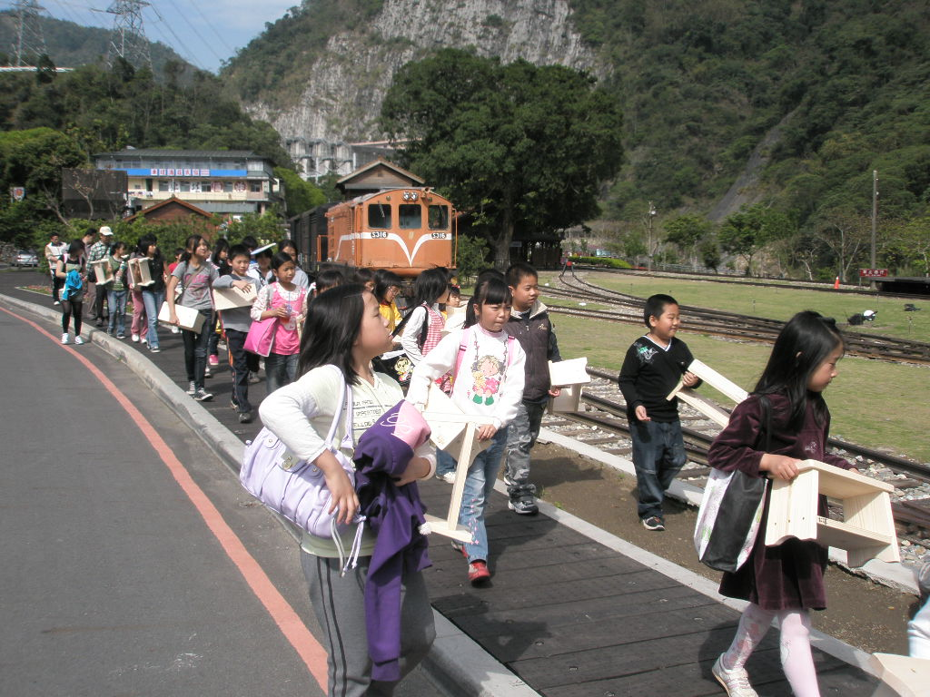
說明：學生參觀火車交通設施1。
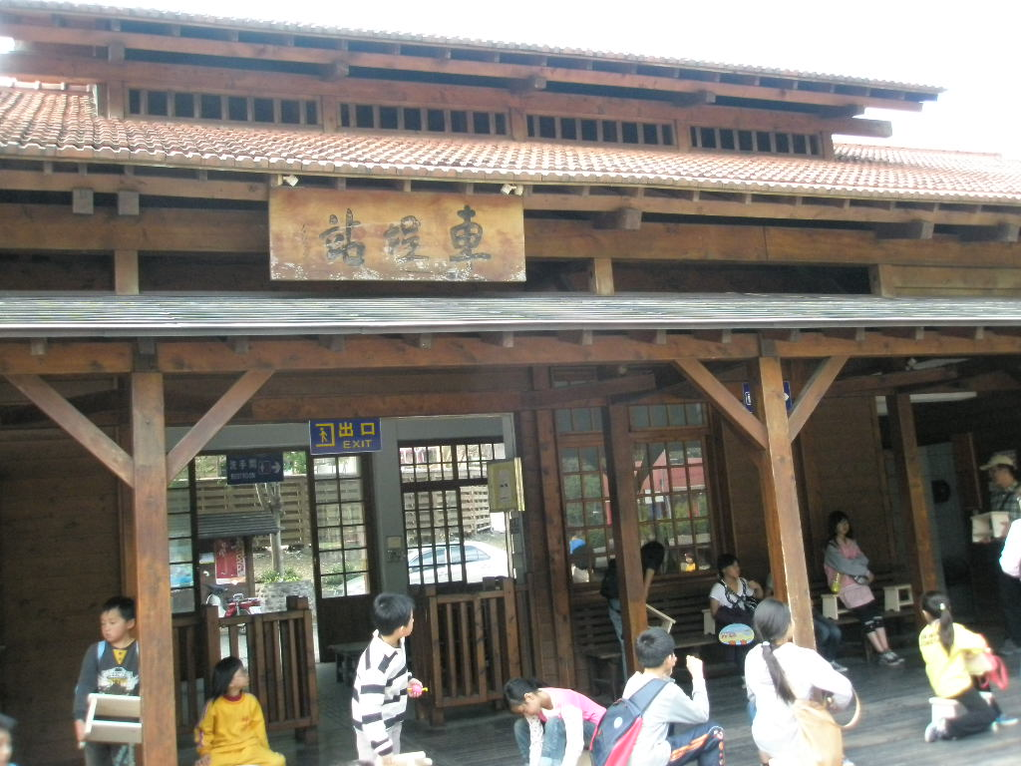
說明：學生參觀剪影2。
南投縣草屯鎮坪頂國小交通安全校外實地教學剪影

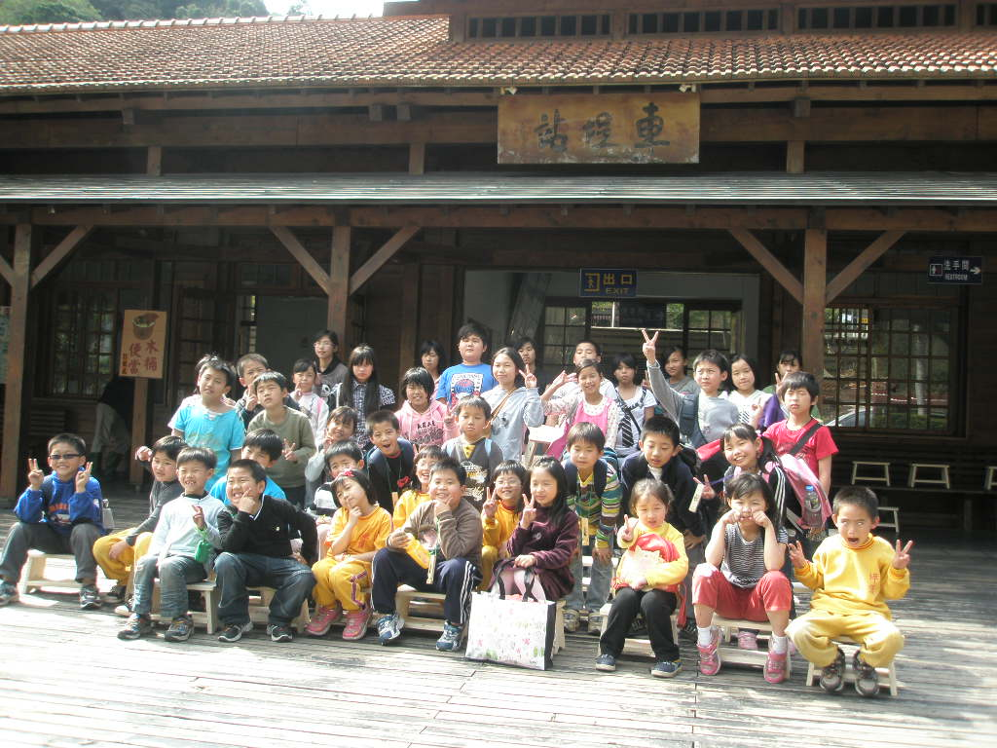
說明：學生參觀剪影3。
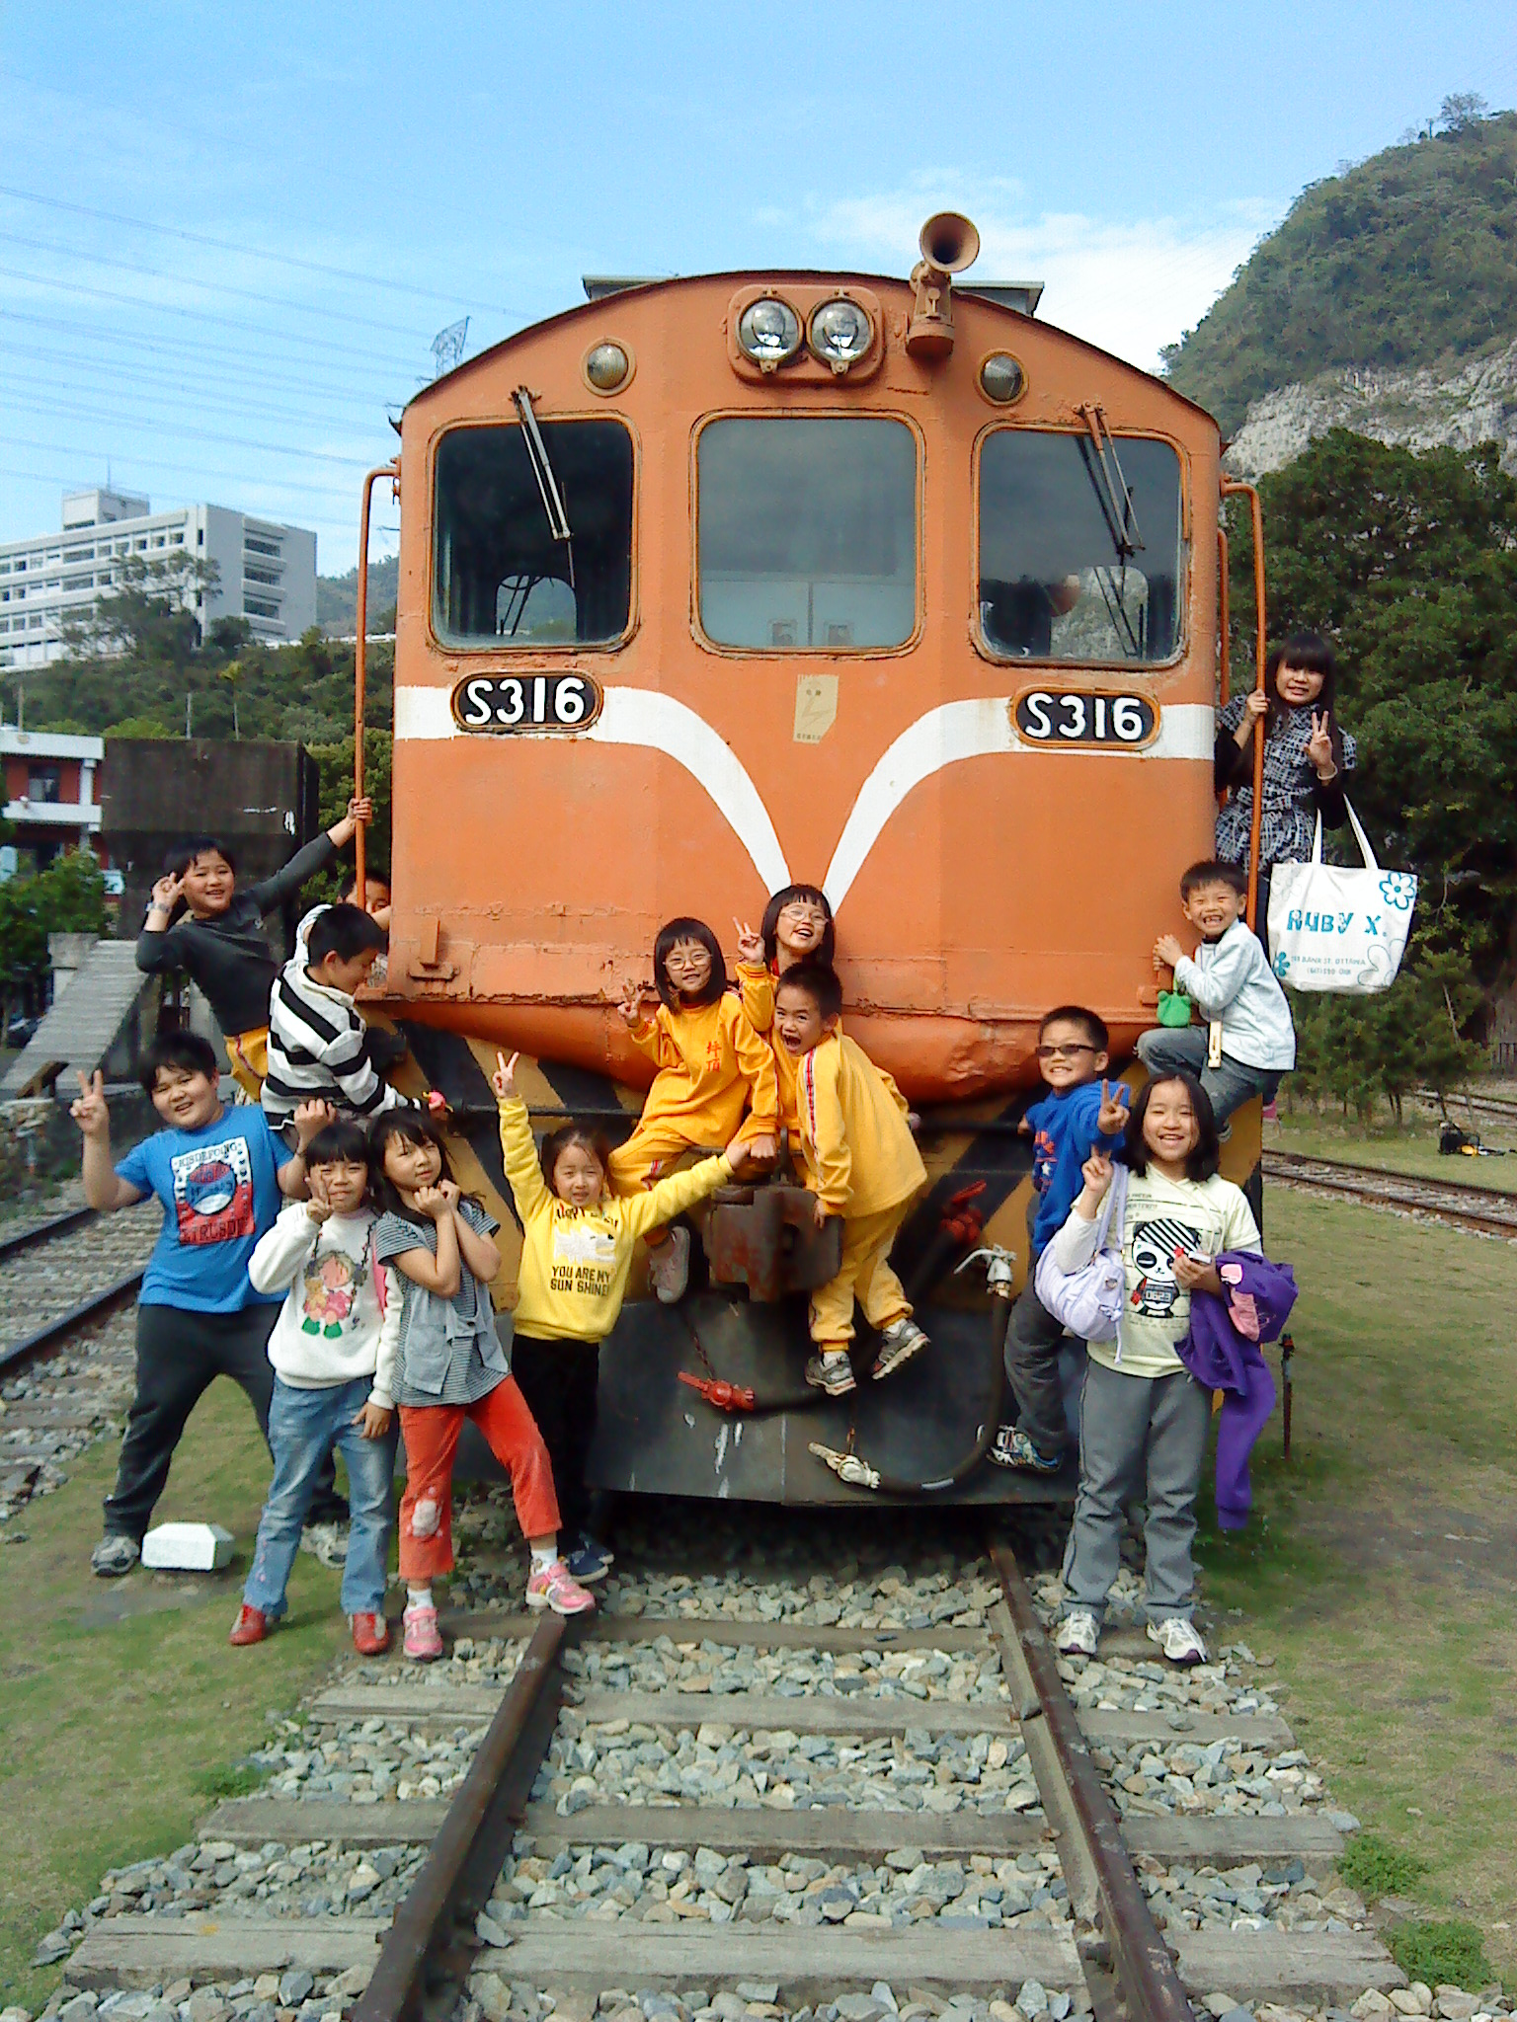
說明：學生參觀剪影4。

